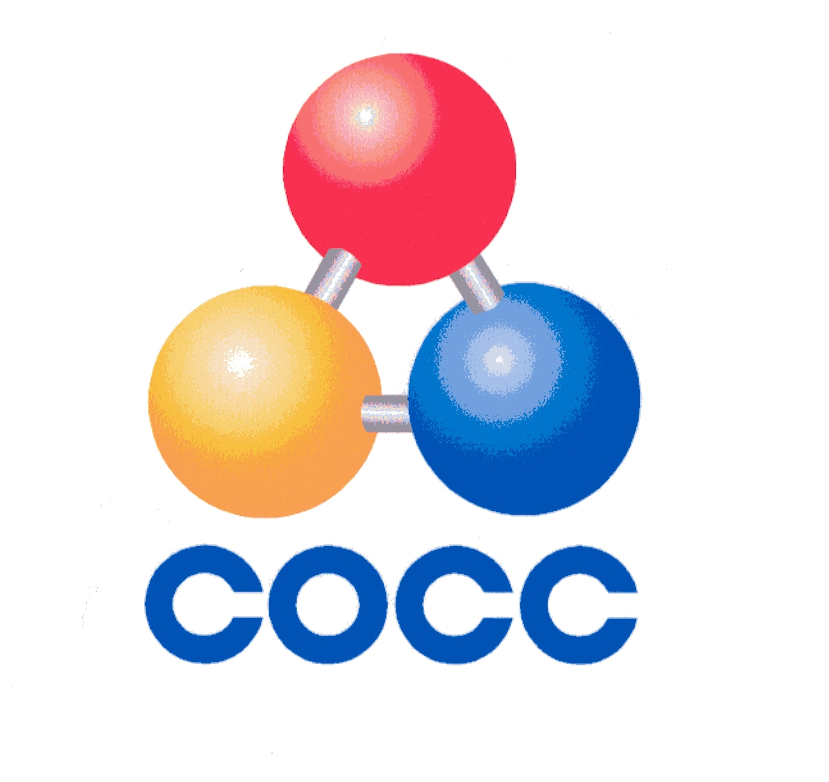
中国科学院成都有机化学研究所
Chengdu Institute of Organic Chemistry, Chinese Academy of Sciences

研究生专题论证

报告题目
培养单位
学生姓名 学号
学位类别
学科专业
入学年月
导 师（此处请导师手写签字）

中国科学院大学制

